Задание №1

Условие:

Если а >2 res a+10 иначе b2

Исходный код программы:  
  
#include **"stdafx.h"**#include **<iostream>  
using namespace** std;  
  
**void** main()  
{  
 setlocale(LC_ALL, **"rus"**);  
 **int** a, b, res;  
 printf(**"Введите a => "**);  
 scanf_s(**"%i"**, &a);  
 printf(**"Введите b => "**);  
 scanf_s(**"%i"**, &b);  
  
 _asm {  
 mov eax, a  
 mov ebx, b  
  
 cmp eax, 2  
 jge m1  
  
 imul ebx, ebx  
 mov res, ebx  
 jmp m  
  
 m1 : add eax, 10  
 mov res, eax  
  
 m :  
 }  
  
 printf(**"\nа = %d\nb = %d\nРезультат = %d\n"**, a, b, res);  
 system(**"pause"**);  
}

Скриншоты программы:

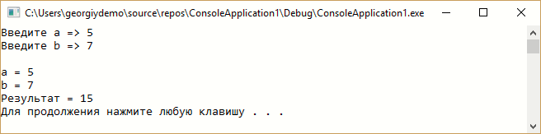

a) Выполнение условия №1 (a>2)

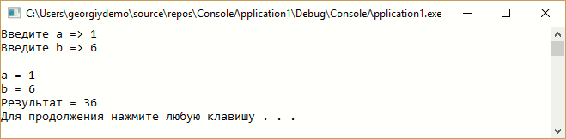

a) Выполнение условия №2 (a<2)

Задание №2

Условие:

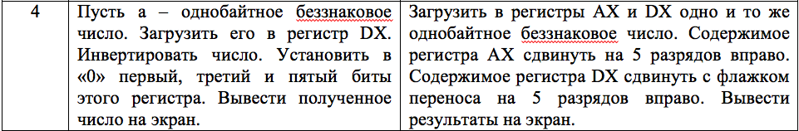

Исходный код программы:  
  
#include **"stdafx.h"**#include **<iostream>  
using namespace** std;  
**int** main()  
{  
 setlocale(LC_ALL, **"RUS"**);  
 **unsigned short** a, a1, b1, c;  
 cout << **"Введите a число a => "**;  
 cin >> a;  
 *//Задание 1;* _asm {  
 mov dx, a  
 **not** dx  
 **and** dx, 85  
 mov b1, dx  
 }  
 cout << **"\n*Результат выполнения задания №1*"**;  
 cout << **"\n--> Число a после изменения: "** << b1 << **"\n"**;  
 *//Задание 2* _asm  
 {  
 mov ax, a  
 mov dx, a  
 ror ax, 5  
 rcr dx, 5  
 mov a1, ax  
 mov c, dx  
 }  
 cout << **"\n*Результат выполнения задания №2*"**;  
 cout << **"\n--> Число a после изменения: "** << a1;  
 cout << **"\n--> Число a после изменения: "** << c << **"\n"**;  
 system(**"pause"**);  
}

Скриншоты программы:

